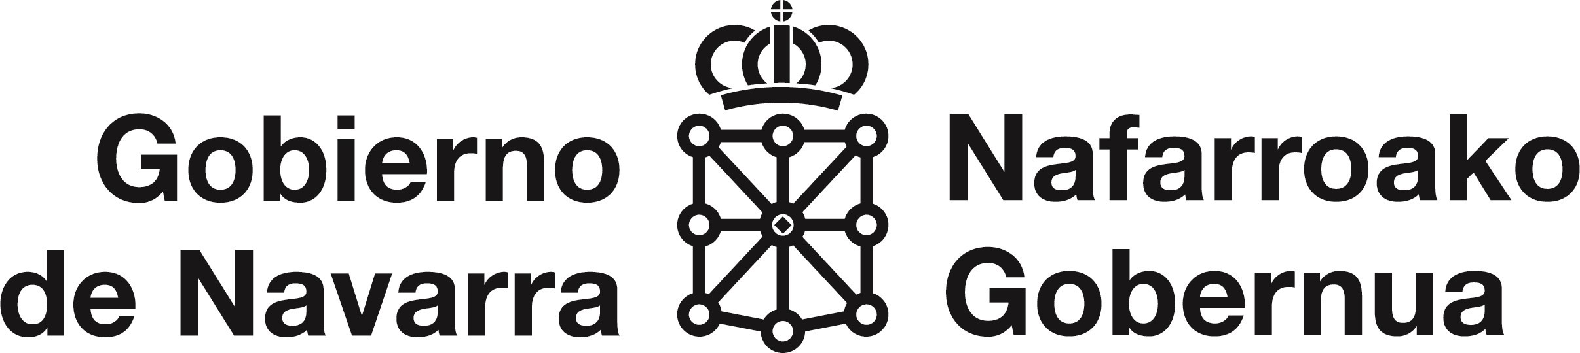

ANEXO I - SOLICITUD DE SUBVENCIÓN

|  |  |  |  |
| --- | --- | --- | --- |
| D/Dña: |  |  | |
| NIF: | CNAE: |  | |
| Domicilio: |  |  | |
| Localidad: | CP: |  | Provincia: |
| Teléfono: | e-mail: |  | |

En representación de la entidad:

|  |  |  |
| --- | --- | --- |
| Nombre entidad: |  |  |
| NIF: |  |  |
| Domicilio social: |  |  |
| Localidad: | CP: | Provincia: |
| Teléfono: | e-mail: |  |

CERTIFICA:

1. Declaración sobre los requisitos del artículo 13 de la Ley Foral 11/2005, de 9 de noviembre, de Subvenciones

En relación con el cumplimiento de los requisitos del artículo 13 de la Ley Foral 11/2005, de 9 de noviembre, de Subvenciones, declaro no estar incurso en ninguna de las prohibiciones previstas en dicho artículo para obtener la condición de beneficiario de la subvención.

1. Declaración sobre otras subvenciones y ayudas de minimis obtenidas

Declaración de si la empresa ha solicitado y/o recibido cualquier otro tipo de ayuda o subvención para el mismo proyecto que se presenta y, en caso afirmativo, detalle los importes recibidos y su procedencia.

Asimismo, declaración de otras ayudas de minimis recibidas en el ejercicio fiscal actual y los 2 anteriores a este según la normativa de la Base 14. En caso de tener dudas sobre la consideración de si la ayuda recibida es ayuda de minimis puede consultarlo en la orden foral de la convocatoria o realizar la consulta al órgano gestor de la misma.

En relación con el objeto de la subvención solicitada, declaro:

|  |  |  |
| --- | --- | --- |
| ENTIDAD | CONCEPTO | CUANTÍA CONCEDIDA |
|  |  |  |
|  |  |  |
|  |  |  |
|  |  |  |



1. Autorización

Autorizo al Departamento de Desarrollo Rural y Medio Ambiente para que compruebe, en el momento en que se dicte la propuesta de resolución de concesión de la subvención, que me encuentro al corriente en el cumplimiento de mis obligaciones tributarias y frente a la Seguridad Social.

En , a de de .

# EL SOLICITANTE,

Fdo.: